Melestarikan Budaya Tulis Nusantara:
Kajian tentang Aksara Lontara
Oleh: Abd. Aziz Ahmad

Dalam upaya melestarikan budaya tulis di Indonesia yang saat ini kelihatannya kurang mendapat perhatian serius, maka perlu digalakkan terutama dalam penggunaan aksara daerah. Aksara daerah merupakan salah satu aset nasional yang perlu dipelihara dan dikembangkan. Dari sejumlah aksara yang masih bertahan hingga saat ini salah satunya adalah aksara Lontara. Aksara Lontara adalah aksara yang masih eksis di daratan Sulawesi bagian selatan, dan masih digunakan dalam kehidupan bermasyarakat, walaupun intensitasnya semakin menurun. Istilah Lontara terdapat dua pengertian yaitu sebagai suatu sejarah dan ilmu pengetahuan dan pengertian kedua adalah sebagai tulisan (aksara). Dalam hal ini aksara Lontara merupakan aksara Bugis dan aksara Makassar, walaupun pada awalnya ada pemisahan di antara keduanya, yaitu terdapat kelompok yang menamakan aksara Bugis dan yang lainnya menamakan aksara Makassar, namun pada akhirnya disepakati menjadi satu istilah yaitu aksara Lontara.
Pembahasan
Dalam tulisan ini akan dibahas bagaimana upaya melestarikan salah satu warisan budaya leluhur yang kita miliki tersebut. Pembahasan selanjutnya ditawarkan beberapa hal yang perlu segera dilakukan dalam upaya ikut mengembangkan dan melestarikan keberadaan aksara Lontara adalah sebagai berikut.
- Memperkenalkan kegunaan dan manfaat aksata Lontara
Sebelum mengerjakan suatu pekerjaan tentu perlu diketahui dan dipahami apa manfaat atau kegunaan yang akan diperoleh. Dalam hal ini kegunaan mempelajari aksara Lontara selain menambah pengetahuan tentang jenis tulisan yang lebih penting adalah ikut melestarikan warisan salah satu budaya yang dimiliki yaitu budaya tulis. Oleh karena siapa lagi yang diharap melestarikannya kalau bukan kita sebagai warga Negara khususnya masyarakat Sulawesi Selatan termasuk juga Sulawesi Barat dan sekitarnya. Suatu budaya kalau tidak lagi dipraktekkan atau diwacanakan oleh masyarakat pendukungnya, maka sangat dikhawatirkan lambat laun akan hilang dan punah, tentunya hal itu tidak diharapkan. Dikhawatirkan pula kalau di suatu saat nanti generasi penerus kita katakanlah sepuluh tahun akan datang, tidak lagi mengenal aksara Lontara dengan arti kata mereka tidak dapat membaca dan menulis aksara Lontara sebagaimana mestinya. Manfaat mempelajari aksara Lontara lainnya adalah dapat dijadikan sebagai alat komunikasi yang efektif. Efektif dalam penulisan dan efektif pula sebagai komunikasi yang bersifat “rahasia”. Rahasia dalam arti kata hanya dapat dipahami secara terbatas bagi si pengirim dan si penerima pesan itu. Namun diharapkan lebih dari itu adalah menjadikan aksara Lontara sebagai alat komunikasi tertulis yang digunakan layaknya seperti aksara pada umumnya.

- Mengajarkan bagaimana cara menulis dan membaca aksara Lontara
Dalam hal ini diharapkan adanya keterlibatan berbagai pihak, artinya pihak pemerintah dan masyarakat. Pertama, tentunya pihak keluarga yaitu orangtua di rumah. Sebagaimana kita ketahui bahwa pendidikan pertama dan utama dimulai dan bermula dari keluarga yaitu orangtua dan keluarga lainnya. Pintu masuk untuk mempelajari penulisan aksara Lontara adalah melalui bahasa daerah itu sendiri. Di lingkungan keluarga terkadang yang terjadi adalah kedua orangtua menggunakan bahasa daerah, namun anak-anak mereka tetap menggunakan bahasa nasional (Indonesia). Pada hal untuk melestarikan bahasa itu sendiri seharusnya orangtua di rumah mengajarkan kepada anak-anaknya berbahasa daerah, toh untuk bahasa Indonesia sudah diajarkan pada mata pelajaran Bahasa Indonesia di sekolah. Perlu dicamkan juga nasihat seseorang yang mengatakan ”ajarilah anak-anakmu bahasa daerah di rumah, karena untuk bahasa Indonesia anak-anak akan dengan sendirinya mendapatkannya dari lingkungan sekolah”. Terkadang juga anak-anak karena sering mendengarkan orangtuanya menggunakan bahasa daerah di rumah, maka sebenarnya mereka juga dapat memahami arti bahasa yang digunakan orangtuanya, namun mereka tak bisa mengucapkan atau menggunakan bahasa daerah sebagaimana layaknya alat komunikasi minimal di lingkungan keluarga. Kembali lagi ke masalah pembelajaran menulis dan membaca aksara Lontara, diharapkan orangtua di rumah memperkenalkan dan mengajarkan kepada anak-anak mereka bagaimana cara menulis dan membaca aksara Lontara. Menjadi masalah kalau seandainya kedua orangtuanya juga tidak dapat menulis dan membaca aksara Lontara, tentu hal ini sedikit merepotkan, karena mereka sendiri seharusnya ikut mempelajarinya. Solusinya adalah mencari seseorang guru untuk mengajar mereka sekeluarga. Hal ini juga membutuhkan komitmen yang tinggi terhadap kelestarian bahasa daerah. Harapan berikutnya adalah pembelajaran aksara Lontara di lingkungan sekolah, yang meliputi baik pendidikan formal maupun nonformal dan kalau perlu diberikan pada kegiatan ekstra kurikuler. Kita ketahui bahwa di sekolah ada pelajaran muatan lokal (Mulok) yang materinya adalah pelajaran bahasa daerah setempat. Di sanalah guru Mulok perlu membuat terobosan baru, baik metode maupun strategi untuk mengajarkannya. Tentunya seorang guru di samping memang mempunyai kompetensi yang mumpuni di bidang pengajaran bahasa daerah, perlu pula didukung oleh materi dan bahan ajar yang dibutuhkan. Misalnya saja ketersediaan buku teks atau buku ajar tentang menulis dan membaca aksara Lontara. Perangkat pembelajaran seperti itulah yang perlu disediakan untuk keperluan pembelajaran terutama buku teks. Selanjutnya buku bacaan yang disimpan di perpustakaan sekolah sebagai buku referensi dan sebagai buku pengayaan.

- Menggunakan dalam kehidupan bermasyarakat
Untuk lebih mensosialisasikan penggunaan aksara Lontara, perlu kiranya digunakan sebagai informasi publik misalnya menuliskannya pada papan nama toko, nama jalan, papan nama instansi baik instansi pemerintah maupun swasta, nama bangunan dan yang lainnya. Sebenarnya hal tersebut sudah dimulai sejak beberapa waktu yang lalu, sebagai contoh di kota Makassar, Sungguminasa, di kabupaten Barru, Pangkep dan yang lainnya, namun sepertinya tiada kemajuan yang signifikan karena hanya pada bangunan itu-itu saja, pada bangunan lama. Maksudnya adalah perlu ada upaya untuk mensosialisasikan dan mengembangkan penggunaan aksara Lontara pada papan nama bangunan baru yang akan dibangun. Hal itu perlu ada dukungan dan dorongan dari pemerintah daerah misalnya dengan menerbitkan peraturan daerah (Perda) yang mengatur tentang penggunaan tulisan aksara Lontara pada nama bangunan, dan lebih baik lagi kalau ada kerjasama dengan Dinas Tata Kota yang menerbitkan izin mendirikan atau merenovasi bangunan (IMB). Jadi, perlu ada inisiatif baik dari pemerintah ataupun dari masyarakat.

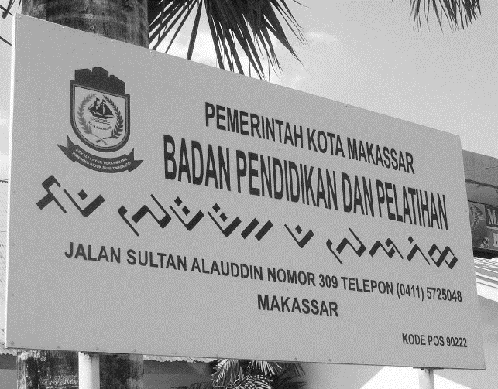
Gambar 1: Penggunaan Aksara Lontara untuk papan nama kantor
Badan Pendidikan dan Pelatihan Kota Makassar
Sumber: Dokumen Pribadi: 2008

- Mempublikasikan lewat media massa
Salah satu cara untuk memasyarakatkan sebuah ide atau gagasan adalah memperkenalkan lewat media massa; di antaranya adalah melalui media cetak seperti surat kabar, majalah, bulletin, jurnal, newsletter dan sebagainya. Sedangkan melalui media elekronik; melalui acara siaran televisi, radio dan website atau jaringan internet. Untuk membuat lebih semarak publikasi lewat media televisi dan radio sebaiknya diadakan program cerdas cermat tentang penggunaan bahasa daerah (Bugis-Makassar).

Dr. Abd. Aziz Ahmad, M.Pd. Ketua Program Studi Pendidikan Seni Rupa Fakultas Seni dan Desain Universitas Negeri Makassar. Alamat: Jln. Dg. Tata I Blok G 9/1 Makassar, 90224.

